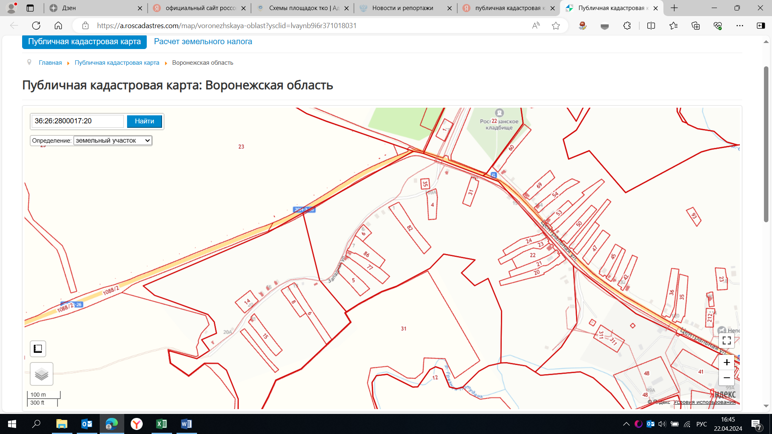

11

10

10. с. Россошь, улица Центральная, напротив дома № 173

11. с. Россошь, улица Западная, напротив дома № 21